Специальное решение уравнения реального конденсатора в случае статики.
Сивков М.А., Алешин Ю.К.
Физический факультет МГУ имени М.В.Ломоносова

lavkrafft@gmail.com
Применение емкостных датчиков чрезвычайно многообразно. Они используются в системах регулирования и управления производственными процессами почти во всех отраслях промышленности, применяются для контроля заполнения резервуаров веществом. Но классическая формула для определения емкости конденсатора недостаточно точна, и не учитывает краевые эффекты и конечную толщину пластин, что приводит к большой погрешности в сверхточных измерениях с конденсаторами малых размеров, в которых расстояние между пластинами порядка линейного размера самих пластин. Анализу и учету факторов, влияющих на внесение погрешностей в показания датчика и посвящена данная работа.
Вышесказанное приводит к следующей задаче: учет влияние краевых эффектов и способы их устранения. Проблема в том, что задача об определении поля конденсатора решается точно лишь для очень узкого круга примеров. В основном это уединенные проводники, обладающие при этом определенной симметрией. Поэтому для определения емкости конденсаторов различных форм применяются специальные методы расчета. В данной работе подсчет произведен методом средних потенциалов.
Исходя из вариационного принципа Гаусса, для емкости можно написать неравенство
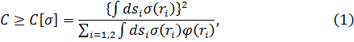
где
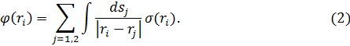
В формулах (1) и (2) – элемент площади проводника, – поверхностная плотность зарядов, – потенциал.
Функционал достигает своего максимального значения на точном решении задачи, соответствующим минимуму энергии электростатического поля (теорема Томсона). Истинное распределение заряда чаще всего неизвестно, и в методе средних потенциалов задается фиктивное распределение зарядов по поверхности или в объеме тел, заменяющих проводники. При этом поверхности каждого из тел приписывается постоянный потенциал, равный среднему арифметическому значений потенциала во всех точках тела. Эту величину называют средним потенциалом проводника. При указанном способе определения значения потенциала наиболее распространенным является допущение о том, что заряд распределен по поверхности равномерно. Таким образом потенциал пластин находится по формуле
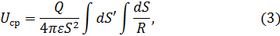
Здесь интегралы берутся по поверхности S рассматриваемого проводника, Q – полный заряд на поверхности, R – расстояние между точками поверхности проводника.
Данным методом было получено точное решение для емкости кругового плоскопараллельного конденсатора
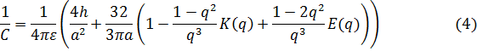

Здесь – радиус пластин, и эллиптические интегралы первого и второго родов соответственно, 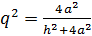.
Сравнение значений емкостей, полученных с помощью формулы (4) и классической формулы 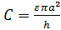, представлено на рисунке 1. Видно, что уже при значениях больших 0.4 разница в значениях емкостей составляет порядка 30% и возрастает с увеличением параметра . 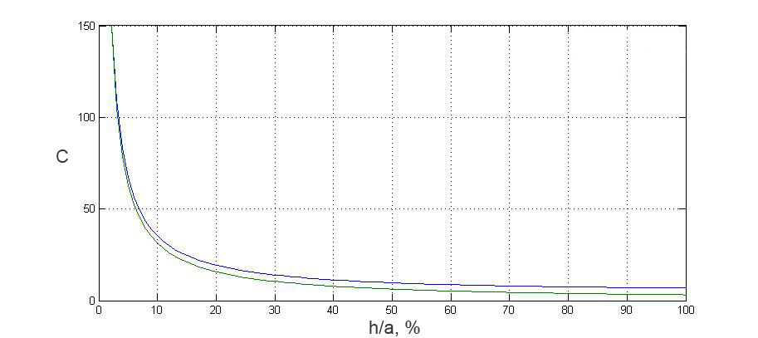
Рисунок 1. Графики значений ёмкостей, полученных при использовании полученной и классической формул, по оси абсцисс отложено значение отношение в процентах.
Однако пользоваться формулой (4) при значениях параметра нельзя, так как в при знаменатель (4) обращается в ноль. Это легко видеть на графике функции (4).
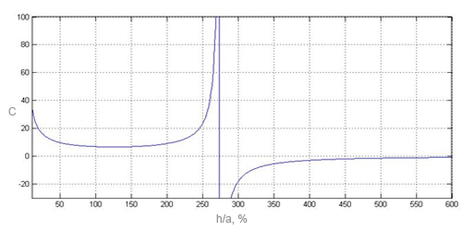
Рис 2. График функции (4) с особенностью в точке
Обойти это можно, произведя разложение в ряд Тейлора подынтегральных выражений в эллиптических интегралах первого и второго родов по малому параметру .
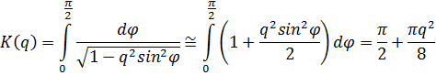
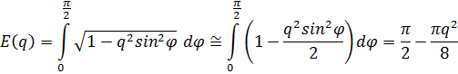
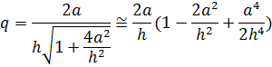
Подставляя в (13) для , получаем формулу
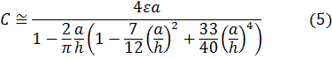
График функции (5) представлен на рисунке 3. Следует также отметить, что формула (5) при обеспечивает точность с погрешностью , а при , .
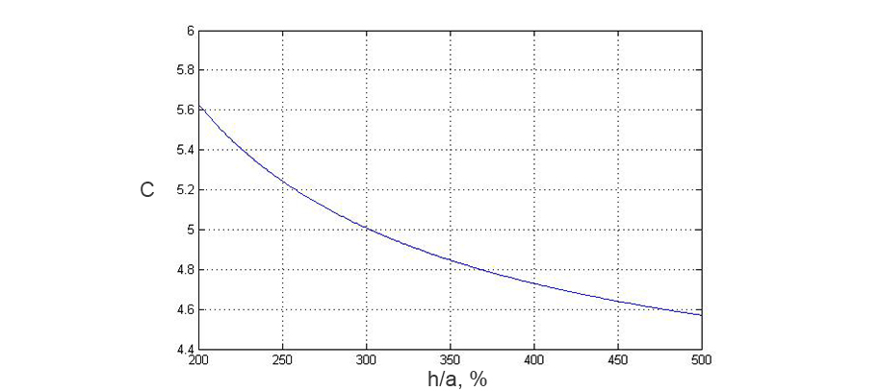
Рисунок 3. График функции (5)

Таким образом, методом средних потенциалов получено точное решение для емкости плоскопараллельного кругового конденсатора. Получены асимптотики этого решения.

ЛИТЕРАТУРА.
- Я.С. Сойбельман. Асимптотика емкости конденсатора с пластинами произвольной формы. Сибирский математический журнал, 1984, т. 26, № 6, стр. 167-181.
- Ю.Я. Йоссель. Измерение электрической емкости. Москва: Энергоиздат, 1981.
- А.П. Кононов. Расччет емкости плоского конденсатора с учетом краевого эффекта. Электромеханика, № 3, 1966, стр 241-243.
- А. Гурвиц, Р. Курант. Теория функций. М.: Наука, 1968.
- В.А. Шелюто. Ведущая логарифмическая поправка к емкости цилиндрического конденсатора. Журнал технической физики, т. 61, в. 9, 1991.
- А.Н. Семахин. К расчету главной части поправки к конденсаторной емкости между двумя проводниками, разделенными малым зазором. Журнал технической физики, т. 60, вып. 10, 1990.
- Г. Полиа, Г. Сеге. Изопериметрические неравенства в математической физике. М.: Гос. изд. физ.-мат. литературы, 1962.
- В.А. Шелюто. Емкость незамкнутого сферического конденсатора и краевые эффекты в электростатических системах с эквидистантными электродами. ЖТФ, т. 62, вып. 9, 1992.
- В.А. Шелюто. Геометрический фактор и точные решения в системах с цилиндрической симметрией. ЖТФ, т. 59, вып. 7, 1989.

